**3. Поверхности второго порядка в пространстве**

**3.1. Цилиндрическая поверхность**

*Определение.*

*Рис. 3.1*

**

*L*

1. Если через каждую точку кривой  провести прямую параллельную данному вектору , то получим поверхность, которая называется цилиндрической поверхностью.

2. Прямые, параллельные  и принадлежащие цилиндрической поверхности, называются *образующими* этой поверхности.

3. Кривая  называется *направляющей* цилиндрической поверхности.

Пусть в пространстве задана прямоугольная декартова система координат *Oxyz*. В плоскости *Oxy* дана кривая , уравнение которой имеет вид:

. (3.1)

Составим уравнение цилиндрической поверхности  с образующими, параллельными вектору , , если за направляющую принята кривая .

*Рис. 3.2*

*М*

*N*

**

*L*

*x*

*y*

*z*

***l***

Пусть , тогда существует образующая , проходящая через точку  и пересекающая плоскость *Oxy* в точке . Если , то . Так как вектора  и  коллинеарные, то существует число λ такое, что , т.е. . Для вектора  имеем:  и . Приравнивая координаты получим:



Так как , то её координаты удовлетворяют уравнению (3.1), т.е.



или

. (3.2)

Полученное уравнение (3.2) является уравнением цилиндрической поверхности.

*Пример 1*. Составить уравнение цилиндрической поверхности, у которой направляющая лежит в плоскости *Oxy* и имеет уравнение , а образующие параллельны вектору .

*Решение.* Так как согласно условию задачи  и , , , то в силу формулы (3.2) уравнение данной цилиндрической поверхности имеет вид  или .

Аналогично можно показать, что если направляющая цилиндрической поверхности  лежит в плоскости *Oxz* и определяется уравнением , и   не параллелен этой плоскости, то цилиндрическая поверхность имеет уравнение

. (3.3)

Если  лежит в плоскости *Oyz* и определяется уравнением  и   не параллелен этой плоскости, то цилиндрическая поверхность имеет уравнение

. (3.4)

*Примечание.*

1. Если , то уравнение цилиндрической поверхности не содержит , т.е. имеет вид

.

Действительно, т.к. , то  и уравнение (3.2) примет вид  или .

2. Если , то уравнение цилиндрической поверхности не содержит , т.е. имеет вид

.

Действительно, т.к. , то  и уравнение (3.3) примет вид  или .

3. Если , то уравнение цилиндрической поверхности не содержит , т.е. имеет вид

.

Действительно, т.к. , то  и уравнение (3.4) примет вид  или .

Каждое из уравнений

, , 

можно истолковать двояко:

‑ если это уравнение множества точек плоскости, то это уравнение кривой , лежащей в плоскости своих переменных;

‑ если это уравнение множества точек трёхмерного пространства, то каждое из этих уравнений определяет в пространстве цилиндрическую поверхность с направляющей, лежащей в плоскости имеющихся переменных, и образующими, параллельными оси отсутствующей переменной.

Пусть в качестве направляющей кривой  берётся:

1. Эллипс



образующие параллельны оси *Oz*.

*Рис. 3.3*

*x*

*y*

*z*

Цилиндрическая поверхность (рис.3.3) называется *эллиптическим цилиндром* и имеет уравнение

.

2. Гипербола



образующие параллельны оси *Oz*.

*Рис. 3.4*

*x*

*y*

*z*

Цилиндрическая поверхность (рис.3.4) называется *гиперболическим цилиндром* и имеет уравнение

.

3. Парабола



образующие параллельны оси *Oz*.

*Рис. 3.5.*

*x*

*y*

*z*

Цилиндрическая поверхность (рис.3.5) называется *параболическим цилиндром* и имеет уравнение

.

4. Две пересекающиеся прямые



образующие параллельны оси *Oz*.

*Рис. 3.6.*

*x*

*y*

*z*

Цилиндрическая поверхность ‑ это *пара пересекающихся плоскостей* (рис.3.6) с уравнением

.

*Пример 2.* Установить вид поверхности, заданной уравнением

.

*Решение.* Данное уравнение не содержит , поэтому рассматриваемая поверхность есть цилиндр с образующими, параллельными оси . Его направляющая

 или 

есть парабола на плоскости  с вершиной в точке , направленная в положительную сторону оси .

Таким образом, рассматриваемая поверхность является параболическим цилиндром.

*Пример 3*. Какую поверхность определяет уравнение

.

*Решение.* Эта поверхность есть гиперболический цилиндр с образующими, параллельными оси . В самом деле, данное уравнение не содержит , а направляющая цилиндра есть гипербола

 или 

с центром в точке  и действительной осью, параллельной оси .

**3.2 Поверхности вращения**

*Определение.* Пусть в плоскости π задана кривая *L* и некоторая прямая *p*. Поверхность *D*, которая получается вращением *L* вокруг *p,* называется *поверхностью вращения*.

*Рис. 3.7.*

*L*

*π*

*p*

*D*

Поверхность *D* составлена из окружностей, центры которых находятся на прямой *p*.

Зададим декартову систему координат *Oxyz*. Пусть кривая *L* лежит в плоскости *Oyz* и задаётся уравнением

, . (3.5)

Поверхность *D* получается вращением *L* вокруг оси *Oy*. Найдём уравнение этой поверхности (рис.3.8). Пусть , тогда существует окружность, проходящая через точку , имеющая центр  и радиус

,

. (3.6)

*Рис. 3.8.*

*D*

*L*

*y*

*z*

*x*

*M*

*M1*

*C*

*a*

*b*

Обозначим через  точку пересечения этой окружности с кривой *L*. Так как , то её координаты удовлетворяют уравнению (3.5), т.е. .

,

. (3.7)

Из (3.6) и (3.7) получаем . Таким образом, уравнение поверхности, полученной вращением кривой (3.5) вокруг оси *Оу*, имеет вид:

, . (3.8)

*Примечание.*

1. Если кривая *L* задаётся уравнением

, ,

то уравнение поверхности, полученной вращением кривой *L* вокруг оси *Oy*, можно получить из уравнения кривой *L* возводятся обе части уравнения в квадрат, и заменив  на , т.е. .

2. Если кривая *L* задаётся уравнением

, , (3.9)

то уравнение поверхности, полученной вращением кривой *L* вокруг оси *Oy*, имеет вид , т.е. просто  заменяем на .

**3.3. Эллипсоид**

Поверхность, которая получается вращением эллипса вокруг одной из его осей, называется *эллипсоидом вращения*.

Пусть в плоскости *Oyz* эллипс задан своим уравнением

. (3.10)

Составим уравнение поверхности, полученной вращением его вокруг оси *Oy* (рис.3.9).

*Рис. 3.9.*

*y*

*z*

*x*

*О*

Уравнение эллипса (3.10) приводится к виду (3.9), следовательно, для получения уравнения эллипсоида вращения достаточно в уравнении (3.10)  заменить на . После замены получим

,

или

. (3.11)

Уравнение (3.11) является уравнением эллипсоида вращения.

*Эллипсоидом* называется фигура, в которую переходит эллипсоид вращения при сжатии к плоскости *Oyz*. Каноническое уравнение эллипсоида имеет вид:

, (3.12)

При  уравнение (3.12) определяет *сферу*, с центром в начале координат и радиусом :

. (3.13)

*Пример 4.* Найти центр и радиус сферы, заданной уравнением

.

*Решение*. Разделим уравнение на 2 и выделим полные квадраты:

;

.

Сравнивая полученное уравнение с уравнением (3.13), видим, что это сфера с радиусом  и центром .

При помощи параллельного переноса



приведём уравнение сферы к каноническому виду:

.

**3.4. Гиперболоиды**

*Рис. 3.10. Двуполостный гиперболоид вращения.*

*O*

*x*

*y*

*z*

Поверхность, которая получается вращением гиперболы вокруг одной из её осей, называется *гиперболоидом вращения*. При вращении гиперболы вокруг её действительной оси получается *двуполостный гиперболоид* *вращения* (рис. 3.10), а при вращении гиперболы вокруг её мнимой оси получается *однополостный гиперболоид вращения* (рис.3.11).

*Рис. 3.11. Однополостный гиперболоид вращения.*

*O*

*x*

*y*

*z*

Пусть в плоскости *Oyz* гипербола задана своим уравнением

 (3.13)

Составим уравнение поверхности, полученной вращением гиперболы вокруг её действительной оси *Оу*. Уравнение гиперболы (3.13) приводится к виду (3.9), следовательно, для получения уравнения поверхности двуполостного гиперболоида вращения достаточно в уравнении гиперболы (3.13)  заменить на . После замены получим

,

или

. (3.14)

Уравнение (3.14) является уравнением *двуполостного гиперболоида вращения* (рис.3.10).

*Двуполостным гиперболоидом* называется фигура, в которую переходит двуполостный гиперболоид вращения при сжатии к плоскости *Oyz*. Каноническое уравнение двуполостного гиперболоида имеет вид:

. (3.15)

При вращении гиперболы вокруг её мнимой оси *Оz* нужно в уравнении (3.13)  заменить на . После замены получим

,

или

. (3.16)

Уравнение (3.15) является уравнением *однополостного гиперболоида вращения* (рис.3.11).

*Однополостным гиперболоидом* называется фигура, в которую переходит однополостный гиперболоид вращения при сжатии к плоскости *Oyz*. Каноническое уравнение однополостного гиперболоида имеет вид

, (3.17)

*Пример 5.* Определить вид и расположение поверхности, заданной в прямоугольной декартовой системе координат уравнением

.

*Решение.* Уравнение не содержит смешанных произведений переменных, поэтому параллельным переносом можно привести уравнение к каноническому виду. Имеем

;

;

;

.

Сравнивая полученное уравнение с каноническими уравнениями, видим, что это есть уравнение двуполостного гиперболоида вращения. При помощи параллельного переноса



приведём уравнение к виду

.

Это двуполостный гиперболоид вращения вокруг оси .

*Пример 6.* Какую поверхность определяет уравнение

.

*Решение.* Чтобы привести данное уравнение к каноническому виду, выделяем полные квадраты по , , :

;

;

.

Сравнивая полученное уравнение с каноническими уравнениями, видим, что это есть уравнение однополостного гиперболоида, центр которого смещён в точку . При помощи параллельного переноса



приведём уравнение к виду

.

Это однополостный гиперболоид вращения вокруг оси .

**3.5. Параболоиды**

Поверхность, которая получается вращением параболы вокруг её оси симметрии, называется *параболоидом вращения* (рис. 3.12).

*Рис. 3.12. Параболоид вращения.*

*O*

*x*

*y*

*z*

Пусть в плоскости *Oyz* гипербола задана своим уравнением

 (3.18)

Составим уравнение поверхности, полученной вращением параболы вокруг её оси симметрии *Оz*. Для получения уравнения поверхности вращения нужно в уравнении параболы (3.18)  заменить на . После замены получим уравнение параболоида вращения

. (3.19)

*Эллиптическим параболоидом* называется фигура, в которую переходит параболоид вращения при сжатии к плоскости *Oyz*. Каноническое уравнение эллиптического параболоида имеет вид

, (3.20)

Зададим две параболы: одну подвижную, а другую нет. Будем перемещать подвижную параболу так, чтобы её вершина скользила по неподвижной параболе, получится фигура, которая называется *гиперболическим параболоидом* (рис.3.13)

*Рис. 3.13. Гиперболический параболоид.*

*O*

*x*

*y*

*z*

Каноническое уравнение гиперболического параболоида имеет вид

, (3.21)

*Пример 7.* Какую поверхность определяет уравнение

.

*Решение.* Чтобы привести данное уравнение к каноническому виду, выделяем полные квадраты по , , :

;

.

Разделив обе части уравнения сначала на 

 или ,

а затем на , получим

.

Сравнивая полученное уравнение с каноническими уравнениями, видим, что это есть уравнение эллиптического параболоида с вершиной в точке . При помощи параллельного переноса



приведём уравнение к виду

.

Это эллиптический параболоид, направление оси которого совпадает с отрицательным направлением оси .

**3.6. Коническая поверхность**

Пусть дана прямая, лежащая в плоскости *yОz* и проходящая через начало координат:

, .

Составим уравнение поверхности, полученной вращением этой прямой вокруг оси *Oz* (рис.3.14).

*Рис. 3.14.*

*x*

*y*

*z*

Для получения уравнения поверхности вращения нужно возвести обе части уравнения в квадрат и заменить  на . После замены получим уравнение (3.22) искомой поверхности вращения, которая называется *круговой конической поверхностью*.

,

 (3.22)

*Невырожденным конусом второго порядка* называется фигура, в которую переходит круговая коническая поверхность вращения при сжатии к плоскости *Oyz*. Каноническое уравнение невырожденного конуса второго порядка имеет вид

. (3.23)

**3.7. Метод параллельных сечений**

Если задано уравнение той или иной поверхности, то возникает задача исследования её формы и расположения относительно координатных осей. Для решения этой задачи применяют *метод параллельных сечений*. Суть метода состоит в том, что поверхности пересекаются плоскостями, параллельными координатным плоскостям, а затем по виду и свойствам получаемых в сечениях линий делается вывод о форме и свойствах самой поверхности.

*Пример 8.* Исследовать сечения эллипсоида



плоскостями  , , .

*Решение.* Рассмотрим сначала сечения эллипсоида плоскостями , где . Подставляя в уравнение эллипсоида , получим

 или 

где

 и .

Видим, что в любом сечении, перпендикулярном оси , получается эллипс с полуосями , . При  получаем:

, ;

, ;

, ;

, .

Таким образом, наибольший эллипс получается в сечении плоскостью . Если поднимать или опускать эту плоскость вдоль оси  параллельно плоскости , то размеры сечений уменьшаются до тех пор, пока при  не превратятся в точку . При дальнейшем увеличении  плоскость эллипсоида пересекать уже не будет, так как корень, входящий в выражения для  и , станет мнимым.

В сечении плоскостями, параллельными  и , будут также получаться эллипсы. В частности, в сечении координатными плоскостями  и  получатся наибольшие по размерам эллипсы

 и 

Проведённое исследование позволяет сделать вывод, что эллипсоид является овальной поверхностью (рис. 3.15)

*Рис. 3.15.*

*y*

*z*

*x*

*О*

6

3

*Пример 9*. Установить форму и свойства однополостного гиперболоида

.

*Решение*. Рассмотрим сечение данной поверхности плоскостями , перпендикулярными оси  и параллельными плоскости **. В сечении получим линии**

или 

где

 и .

Таким образом, в любом сечении, перпендикулярном оси , получается эллипс с полуосями , . Наименьший эллипс получается сечением плоскостью  (при ). Если поднимать или опускать эту плоскость вдоль оси  параллельно плоскости , то размеры сечений увеличиваются.

Пересечём поверхность плоскостями , перпендикулярными оси *Ох* и параллельными плоскости . В сечении получатся линии

 или 

Это есть гиперболы с полуосями  и .

В сечении плоскостями , перпендикулярными оси  и параллельными плоскости , будут получаться гиперболы

 или 

только с другими полуосями  и .

При  получим сечения поверхности (однополостного гиперболоида) координатными плоскостями , или , или . Эти сечения называются главными (рис.3.16). Размеры главных сечений очевидны: в плоскости  эллипс имеет полуоси , ; в плоскости  гипербола имеет действительную полуось , мнимую ; в плоскости  гипербола имеет действительную полуось , мнимую . Координатные плоскости являются плоскостями симметрии поверхности.

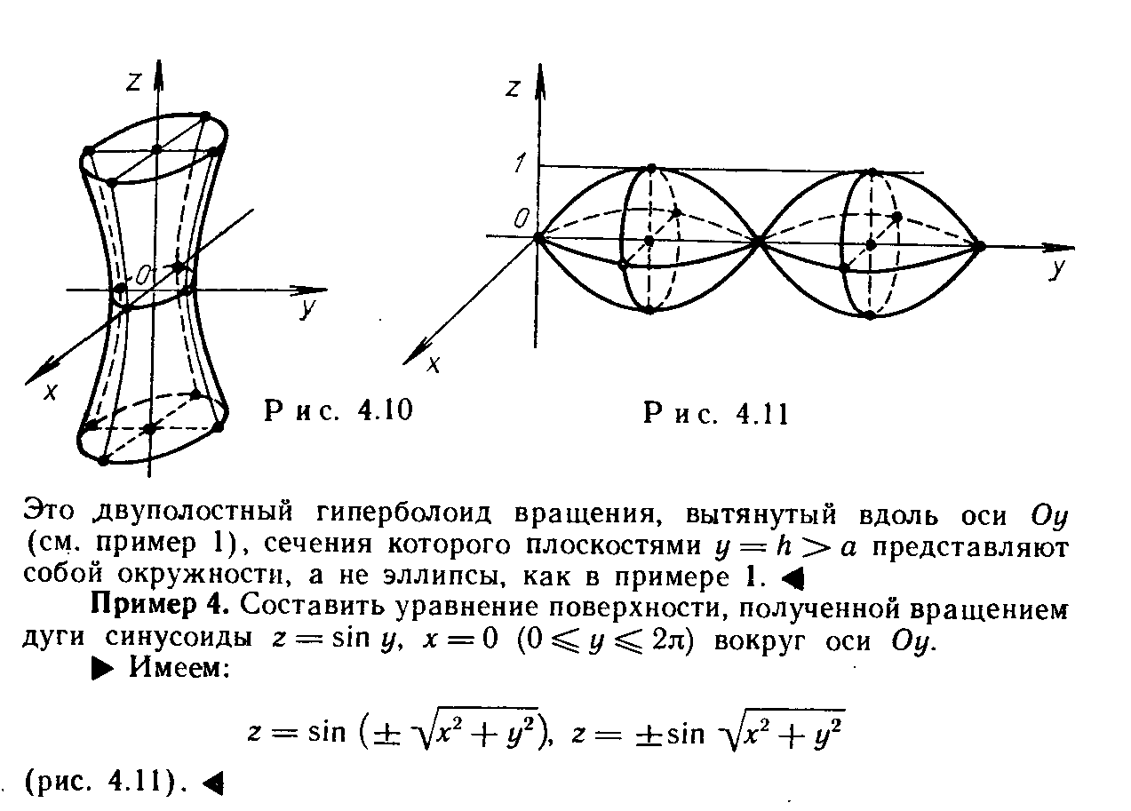

*Рис. 3.16.*

*Пример 10.* Исследовать форму и расположение относительно системы координат поверхности .

*Решение.* Применим метод сечений. Полагая в данном уравнении , получим



где . Обозначая , получим в сечении плоскостью  линию . Эта линия является окружностью радиуса  с центром на оси . Следовательно, данная поверхность является поверхностью вращения вокруг оси . Чтобы выяснить, вращением какой линии она получается, пересечём поверхность плоскостью, проходящей через ось вращения, например, плоскостью  (). В сечении на плоскости  получится парабола: , . Её вершина лежит в точке , и направена она в отрицательную сторону оси .

Таким образом,исследуемая поверхностьявляется параболоидом вращения, расположение которого показано на рис. 3.17.

*Рис. 3.17.*

*O*

*x*

*y*

*z*

2

4

*Пример 11.* Нарисовать тело, ограниченное указанными поверхностями. Указать тип поверхностей, ограничивающих данное тело:

.

*Решение*. В плоскости  уравнение  задаёт окружность радиуса 2 с центром в начале координат. В пространстве этому уравнению соответствует цилиндрическая поверхность, образующие которой параллельны , а направляющей служит вышеупомянутая окружность. Неравенство  указывает, что берётся часть этой поверхности, ограниченная плоскостями  и.

Рассмотрим уравнение . Возведя в квадрат левую и правую части, получим . Это сфера радиуса  с центром в начале координат. Уравнение задаёт левую половину сферы.

Наконец, уравнение преобразуем так:

 или .

Это конус с вершиной в точке, вытянутый вдоль оси .

Уравнение  задаёт левую часть конуса.

Нарисуем тело, ограниченное рассмотренными поверхностями (рис. 3.18).

6

2

*у*

*х*

*z*

*Рис. 3.18.*